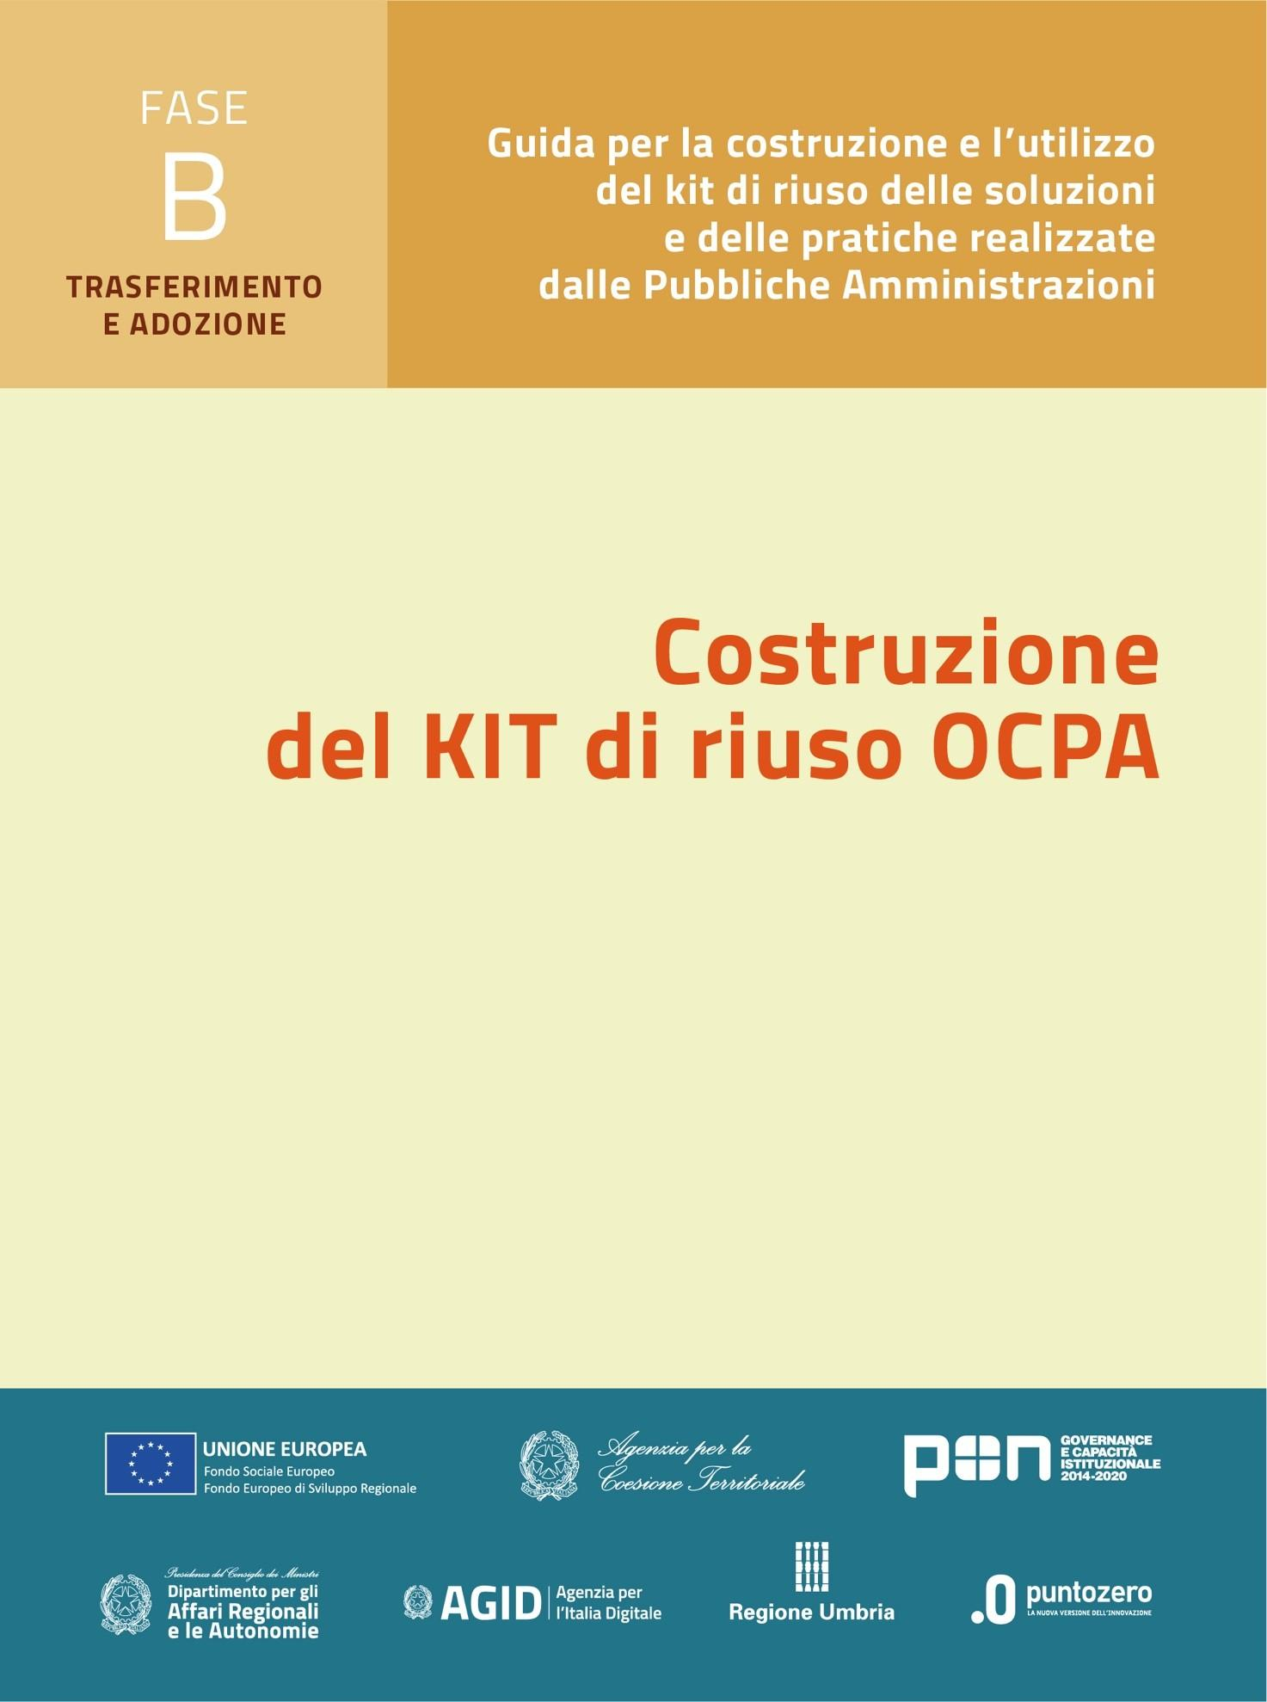

**Riuso VBG/SUAPE 3.0**

**KIT di riuso Fase B – Trasferimento e adozione della soluzione**

**B4. Strumenti amministrativi**

**B4.1 Procedure per l’adozione della soluzione**

**B4.2 Elenco dei soggetti che hanno operato sulla soluzione**

Versione: 1.0

Sommario

Premessa 3

1. Procedure per l’adozione della soluzione 3

1.1. Procedure e atti amministrativi per l’adozione della soluzione 3

1.2. Procedure e atti amministrativi di *procurement* 3

1.3. Riepilogo procedure per fase di progetto 3

2. Elenco dei soggetti che hanno operato sulla soluzione 5

# Premessa

Il presente documento raccoglie gli strumenti amministrativi del kit di riuso per la fase B – Trasferimento e adozione della soluzione. Gli strumenti amministrativi, come previsto dall’Avviso OCPA2020[1], hanno lo scopo di fornire al riusante una serie di modelli di atti amministrativi a supporto del trasferimento della soluzione.

## Procedure per l’adozione della soluzione

### Procedure e atti amministrativi per l’adozione della soluzione

Si elencano le procedure e i conseguenti atti amministrativi necessari per l’adozione della soluzione:

* liberatorie d’uso dei materiali connessi alla soluzione,
* bozza di delibera/determina con le motivazioni di scelta della soluzione,
* convenzione di adesione a community o strutture sovracomunali.

Per ogni procedura in elenco, sono indicati puntualmente gli atti amministrativi connessi e il nome dei rispettivi modelli presenti nell’Archivio B4 Allegato - Procedure per l’adozione della soluzione.

### Procedure e atti amministrativi di *procurement*

Si elencano gli atti amministrativi utili per l’acquisizione di beni e servizi necessari per supportare adeguatamente il trasferimento e l’adozione della soluzione:

* fabbisogno/capitolato
* determina a contrarre
* eventuali accordi con terzi già stipulati dall’Amministrazione titolare e utilizzabili dall’Amministrazione valutante il riuso, ad esempio riguardanti attività di supporto per l’installazione e/o la personalizzazione della soluzione.

### Riepilogo procedure per fase di progetto

La seguente tabella di riepilogo mette in relazione gli atti amministrativi raccolti con le fasi del progetto, riprese dal Piano Operativo (strumento gestionale B.1 del kit di riuso).

Procedura di richiesta attraverso riuso

| Tipo Procedura | Atti | Compilazione e/o invio | Nome file |
| --- | --- | --- | --- |
| **Richiesta di riuso** | | | |
| * Richiesta di riuso della Buona pratica | Lettera di conoscenza e/o richiesta riuso soluzione | Richiedente |  |
| * Valutazione della buona pratica compilata dal richiedente in fase di valutazione della soluzione (*la scheda serve per capire quali siano stati i problemi di valutazione e il livello di problematica e dimensione organizzativa del richiedente. Il riuso fine a se stesso è una mera richiesta di soluzione senza nessun obbligo di contatto successivo, pertanto la possibilità di conoscere il richiedente da parte del cedente serve per comprendere chi e cosa è di interesse o quali livelli di complessità la buona pratica riesce a soddisfare. L’assenza di tale scheda non preclude l’acquisizione in riuso, ma la sua presenza supporta la persistenza in rete della soluzione stessa*) | SI | Richiedente |  |
| * Comunicazione dell’Ente cedente secondo quanto declinato nei regolamenti interni dell’Amministrazione proprietaria, in linea con le regole delle Linee guida del riuso e a tutela degli investimenti della P.A. in materia; | Lettera standard di risposta del Cedente | Cedente |  |
| **Accesso al Repository per acquisizione KIT Riuso** | | | |
| * Iscrizione alla Comunità GITHUB | No | Richiedente |  |
| * Lettera conferimento e registrazione riuso | No | Cedente |  |
| * Accesso al Repository della buona pratica scaricabile nella modalità “Kit di Riuso”; | No | Cedente |  |
| **Richiesta di adesione alla Comunità di Pratica del riuso** | | | |
| * Richiesta di adesione alla Comunità di Pratica del riuso | Lettera richiesta motivata comunità di pratica | Richiedente |  |
| Proposta di adesione alla Comunità di pratica del riuso | Allegato “tecnico” per la delibera di adesione | Cedente |  |
| Comunicazione Profilo e servizi Associato | NO | Richiedente |  |
| Delibera di adesione del riusante alla Comunità di pratica | Bozza Format | Richiedente |  |
| **Esecuzione delibera/determina con motivazioni scelta** | | | |
| * Esecuzione della delibera/determina con le motivazioni di scelta | Determina di acquisizione e riuso | Richiedente |  |

*Tabella 1 - Riepilogo procedure e atti per fase di progetto*

NB: il file di raccolta dati è lo stesso della fase A: A4R-B41R - Elenco procedure amministrative e di procurement.

## Elenco dei soggetti che hanno operato sulla soluzione

La seguente Tabella rappresenta una sorta di rubrica di contatti utili, cioè dei soggetti pubblici e privati che hanno operato sulla soluzione nell’ambito del progetto finanziato OCPA, così come negli altri progetti di riuso o di evoluzione della soluzione, con indicazione della loro conoscenza specifica sui modelli, processi, tecnologie, gli interventi effettuati e il contributo apportato al progetto.

|  |  |  |  |  |
| --- | --- | --- | --- | --- |
| Ente cedente/ riusante/altro soggetto | Competenza specifica (modelli, processi, soluzione,..) | Riferimento (nome e cognome) | Email | Ruolo nel progetto |
| Regione Umbria | Cedente | Sabrina Paolini |  | Ente Cedente soluzione VBG - Regione Umbria - Servizio Programmazione, Indirizzo, Monitoraggio, Controllo FSE e Innovazione di Sistema |
| Umbria Digitale | Maintainer di Soluzione | Carlo Falcinelli |  | In house regione dell’Umbria- Responsabile del riuso per la Regione dell’Umbria |
| Comuni Regione Umbria | Riusanti | Sindaci |  | Rappresentati dei 44 Comuni Aderenti |

*Tabella 2 - Elenco dei soggetti pubblici e privati che hanno operato sulla soluzione*

1. OCPA – OpenCommunityPA2020: primo Avviso pubblico per interventi volti al trasferimento, evoluzione e diffusione di buone prassi fra Pubbliche Amministrazioni.